**PROCEDIMIENTO**

El SENAMHI en su pronóstico de precipitación diario (07.11.2017 10:00 horas) anuncia lluvias de moderada a fuerte intensidad en los departamentos de: Cajamarca, Ancash, Junín, Lima, Huancavelica y Ayacucho, con prescencia de rafagas de viento y descargas electricas, con una probabilidad de ocurrencia muy alta entre un rango de 80% y 90%.

Asimismo, tambien se anuncia lluvias de moderada intensidad en los departamentos de: Amazonas, San Martin, Loreto, Huánuco, Ucayali, Pasco, Cusco y Madre de Dios, con rafagas de viento y descargas electricas, con una probabilidad de ocurrencia alta entre un rango de 80% y 90%.

Este comportamiento de las lluvias podría desencadenar la ocurrencia de deslizamientos, flujos de detritos (huaycos) u otro tipo de movimientos en masa, así como de inundaciones, que traería consigo situaciones de riesgo a la población.

Finalmente, para la identificación de los ámbitos con mayor propensión a estos eventos se ha tomado como base el [1]Mapa de Susceptibilidad a Movimientos en Masa elaborado por el INGEMMET, así como el 2Mapa de Susceptibilidad a Inundaciones elaborado por el CENEPRED en base a la metodología del INGEMMET, esto mediante el análisis con sistemas de información geográfica (SIG), con la finalidad de poder representarlo cartográficamente.

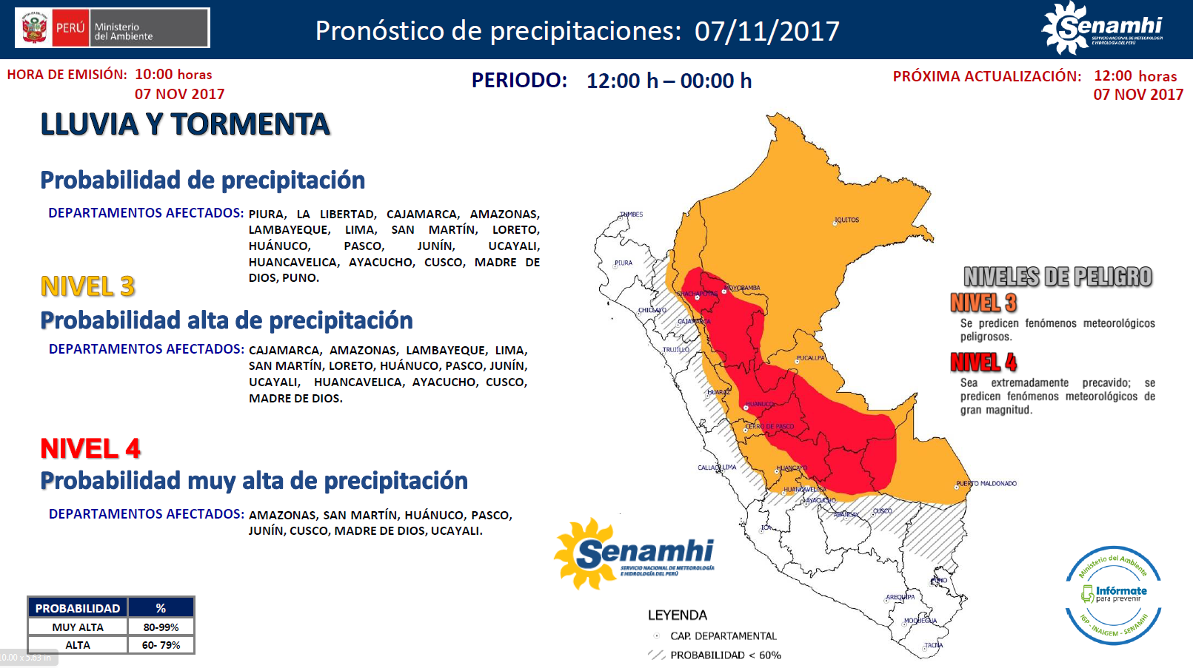

**Figura N° 1**: Mapa de exposición alta y muy alta por inundación (Nivel 04)

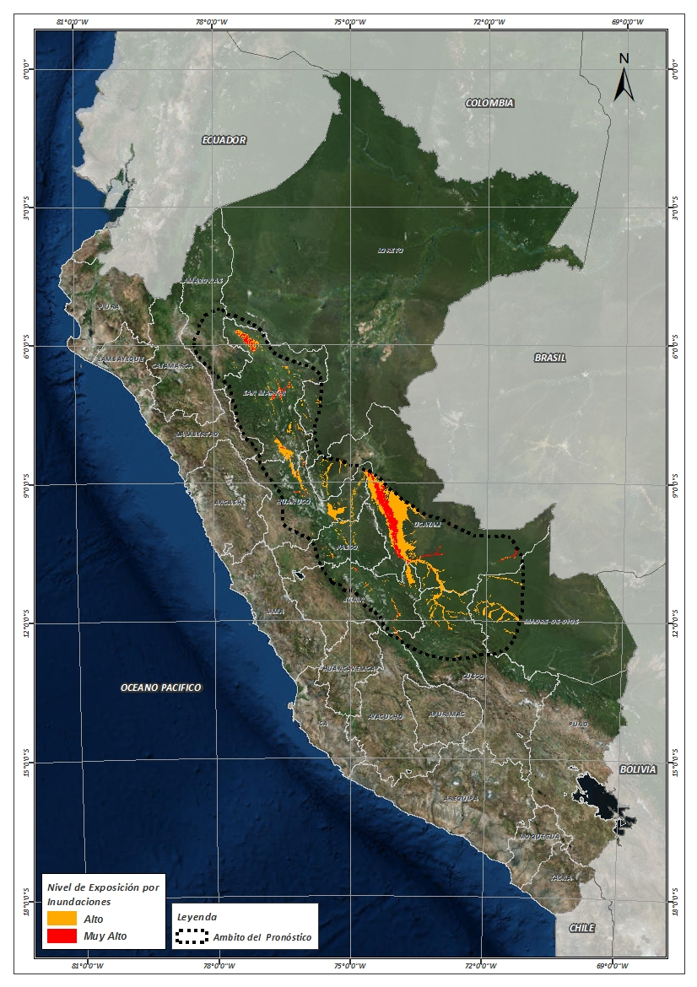

Fuente: CENEPRED, elaborado con información del SENAMHI e INGEMMET.

**Figura N° 2**: Mapa de exposición alta y muy alta por movimientos en masa (Nivel 04)

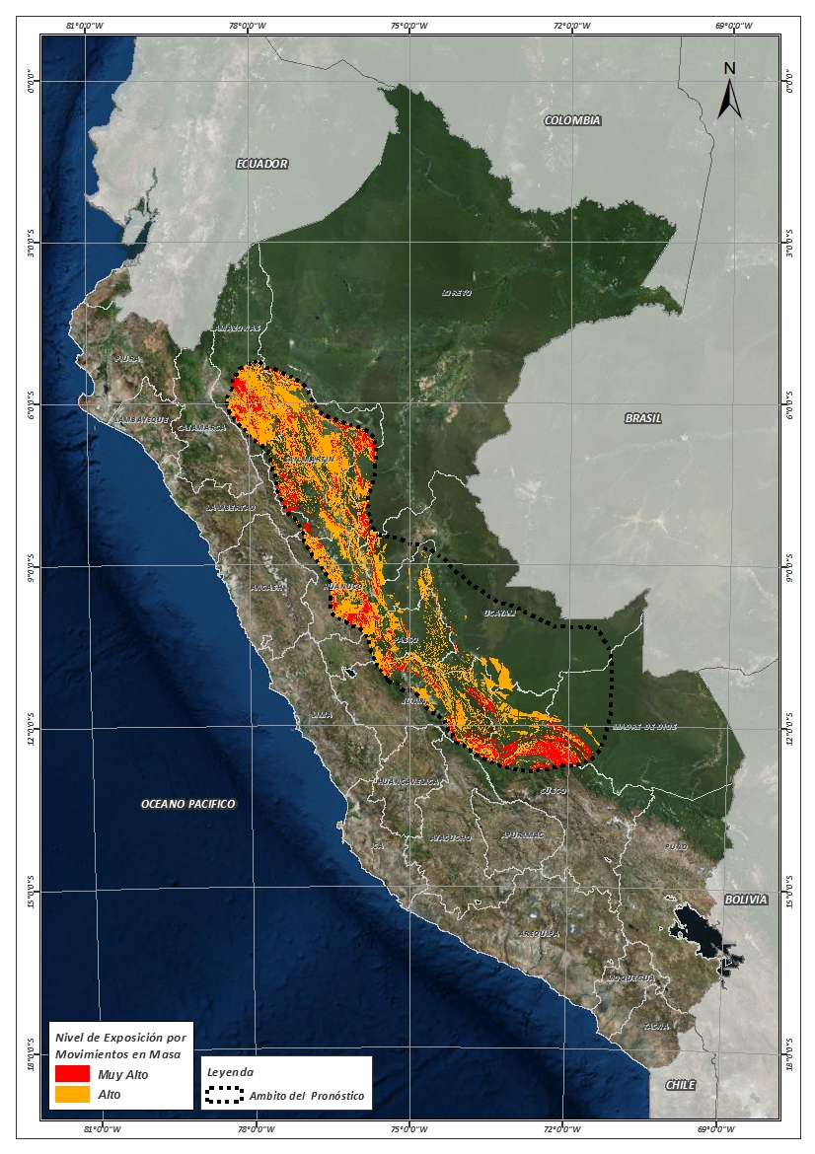

Fuente: Elaborado por CENEPRED, basado en la metodología del INGEMMET.

**Figura N° 3**: Mapa de exposición alta y muy alta por inundación (Nivel 03)

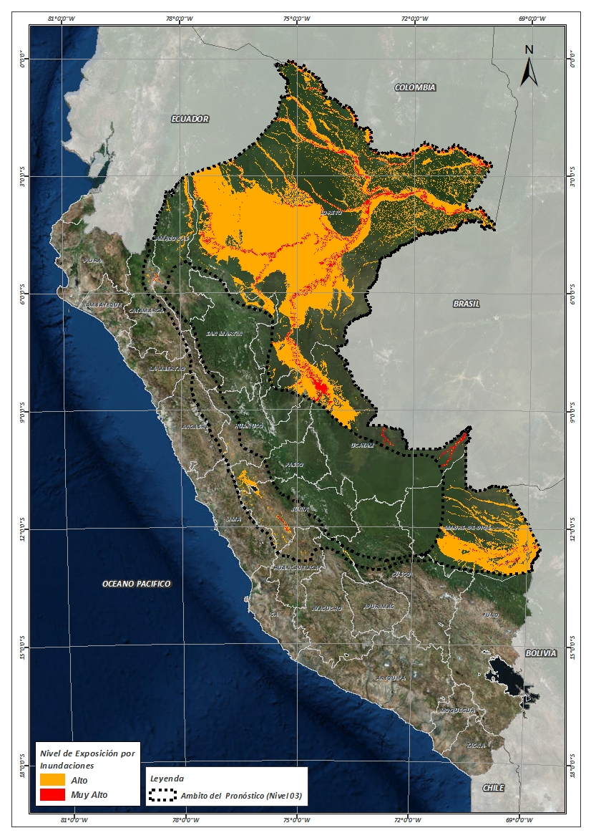

Fuente: CENEPRED, elaborado con información del SENAMHI e INGEMMET.

**Figura N° 4**: Mapa de exposición alta y muy alta por movimientos en masa (Nivel 03)

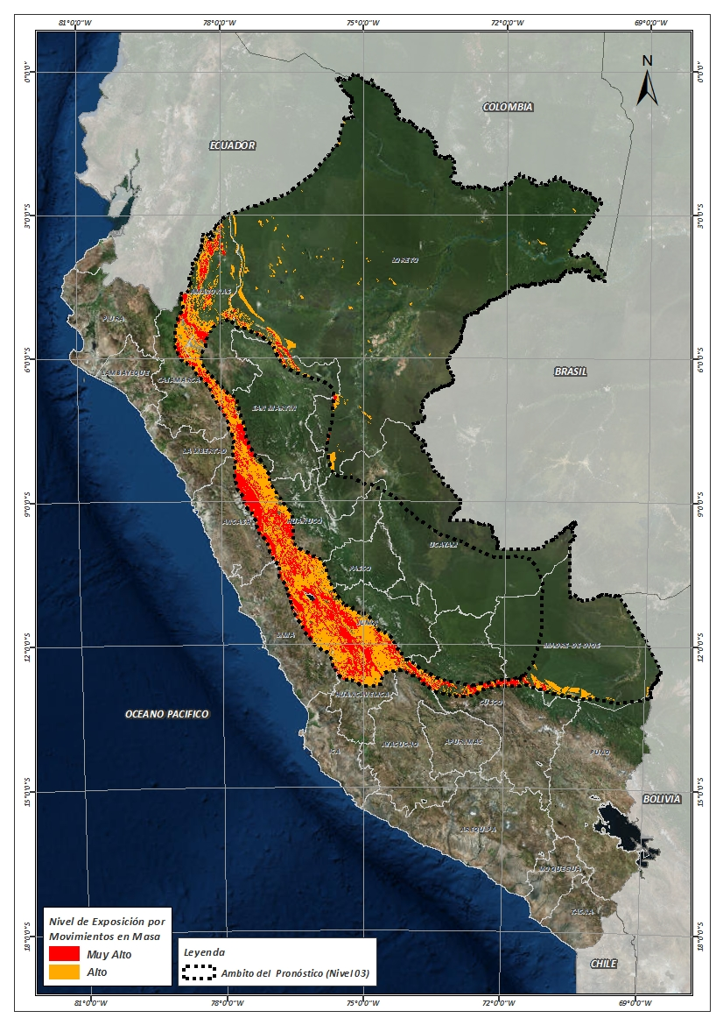

Fuente: Elaborado por CENEPRED, basado en la metodología del INGEMMET.

En base a las zonas de exposición alta y muy alta por inundación representado en las figuras N° 01 y N° 03, y considerando la densidad de ocurrencia de emergencias en el periodo 2003 – 2017 correspondiente a los meses de enero, febrero y marzo hasta la fecha; se han identificado como zonas probables a ser afectadas los siguientes distritos:

**Cuadro N° 1:** Distritos expuestos a inundación (Nivel 04)

| **DEPARTAMENTO** | **PROVINCIA** | **DISTRITO** |  | **DEPARTAMENTO** | **PROVINCIA** | **DISTRITO** |
| --- | --- | --- | --- | --- | --- | --- |
| AMAZONAS | RODRIGUEZ DE MENDOZA | LIMABAMBA |  | SAN MARTIN | HUALLAGA | PISCOYACU |
| AYACUCHO | HUANTA | LLOCHEGUA |  | SAN MARTIN | HUALLAGA | SACANCHE |
| CUSCO | CALCA | YANATILE |  | SAN MARTIN | HUALLAGA | SAPOSOA |
| CUSCO | LA CONVENCION | ECHARATE |  | SAN MARTIN | HUALLAGA | TINGO DE SAPOSOA |
| CUSCO | LA CONVENCION | PICHARI |  | SAN MARTIN | MARISCAL CACERES | CAMPANILLA |
| CUSCO | LA CONVENCION | SANTA ANA |  | SAN MARTIN | MARISCAL CACERES | HUICUNGO |
| HUANUCO | AMBO | CONCHAMARCA |  | SAN MARTIN | MARISCAL CACERES | JUANJUI |
| HUANUCO | HUAMALIES | MONZON |  | SAN MARTIN | MARISCAL CACERES | PACHIZA |
| HUANUCO | HUANUCO | AMARILIS |  | SAN MARTIN | MARISCAL CACERES | PAJARILLO |
| HUANUCO | HUANUCO | HUANUCO |  | SAN MARTIN | MOYOBAMBA | CALZADA |
| HUANUCO | HUANUCO | SAN FRANCISCO DE CAYRAN |  | SAN MARTIN | MOYOBAMBA | HABANA |
| HUANUCO | LEONCIO PRADO | DANIEL ALOMIAS ROBLES |  | SAN MARTIN | MOYOBAMBA | MOYOBAMBA |
| HUANUCO | LEONCIO PRADO | JOSE CRESPO Y CASTILLO |  | SAN MARTIN | MOYOBAMBA | SORITOR |
| HUANUCO | LEONCIO PRADO | LUYANDO |  | SAN MARTIN | MOYOBAMBA | YANTALO |
| HUANUCO | LEONCIO PRADO | RUPA-RUPA |  | SAN MARTIN | PICOTA | CASPISAPA |
| HUANUCO | MARAÑON | CHOLON |  | SAN MARTIN | PICOTA | PICOTA |
| HUANUCO | PUERTO INCA | CODO DEL POZUZO |  | SAN MARTIN | PICOTA | PILLUANA |
| HUANUCO | PUERTO INCA | HONORIA |  | SAN MARTIN | PICOTA | PUCACACA |
| HUANUCO | PUERTO INCA | PUERTO INCA |  | SAN MARTIN | PICOTA | SAN CRISTOBAL |
| HUANUCO | PUERTO INCA | TOURNAVISTA |  | SAN MARTIN | PICOTA | SAN HILARION |
| HUANUCO | PUERTO INCA | YUYAPICHIS |  | SAN MARTIN | PICOTA | TINGO DE PONASA |
| JUNIN | CHANCHAMAYO | PERENE |  | SAN MARTIN | RIOJA | AWAJUN |
| JUNIN | CHANCHAMAYO | PICHANAQUI |  | SAN MARTIN | RIOJA | ELIAS SOPLIN VARGAS |
| JUNIN | CHANCHAMAYO | SAN RAMON |  | SAN MARTIN | RIOJA | NUEVA CAJAMARCA |
| JUNIN | SATIPO | COVIRIALI |  | SAN MARTIN | RIOJA | PARDO MIGUEL |
| JUNIN | SATIPO | LLAYLLA |  | SAN MARTIN | RIOJA | POSIC |
| JUNIN | SATIPO | MAZAMARI |  | SAN MARTIN | RIOJA | RIOJA |
| JUNIN | SATIPO | MAZAMARI-PANGOA |  | SAN MARTIN | RIOJA | SAN FERNANDO |
| JUNIN | SATIPO | PAMPA HERMOSA |  | SAN MARTIN | RIOJA | YORONGOS |
| JUNIN | SATIPO | PANGOA |  | SAN MARTIN | RIOJA | YURACYACU |
| JUNIN | SATIPO | RIO NEGRO |  | SAN MARTIN | SAN MARTIN | CACATACHI |
| JUNIN | SATIPO | RIO TAMBO |  | SAN MARTIN | SAN MARTIN | CHAZUTA |
| JUNIN | SATIPO | SATIPO |  | SAN MARTIN | SAN MARTIN | JUAN GUERRA |
| LORETO | UCAYALI | PAMPA HERMOSA |  | SAN MARTIN | SAN MARTIN | LA BANDA DE SHILCAYO |
| MADRE DE DIOS | MANU | FITZCARRALD |  | SAN MARTIN | SAN MARTIN | MORALES |
| PASCO | OXAPAMPA | CHONTABAMBA |  | SAN MARTIN | SAN MARTIN | SAUCE |
| PASCO | OXAPAMPA | HUANCABAMBA |  | SAN MARTIN | SAN MARTIN | SHAPAJA |
| PASCO | OXAPAMPA | OXAPAMPA |  | SAN MARTIN | SAN MARTIN | TARAPOTO |
| PASCO | OXAPAMPA | PALCAZU |  | SAN MARTIN | TOCACHE | NUEVO PROGRESO |
| PASCO | OXAPAMPA | PUERTO BERMUDEZ |  | SAN MARTIN | TOCACHE | POLVORA |
| SAN MARTIN | BELLAVISTA | ALTO BIAVO |  | SAN MARTIN | TOCACHE | TOCACHE |
| SAN MARTIN | BELLAVISTA | BAJO BIAVO |  | SAN MARTIN | TOCACHE | UCHIZA |
| SAN MARTIN | BELLAVISTA | BELLAVISTA |  | UCAYALI | ATALAYA | RAYMONDI |
| SAN MARTIN | BELLAVISTA | HUALLAGA |  | UCAYALI | ATALAYA | SEPAHUA |
| SAN MARTIN | BELLAVISTA | SAN PABLO |  | UCAYALI | ATALAYA | TAHUANIA |
| SAN MARTIN | BELLAVISTA | SAN RAFAEL |  | UCAYALI | CORONEL PORTILLO | CAMPOVERDE |
| SAN MARTIN | EL DORADO | SAN MARTIN |  | UCAYALI | CORONEL PORTILLO | IPARIA |
| SAN MARTIN | EL DORADO | SANTA ROSA |  | UCAYALI | PADRE ABAD | IRAZOLA |
| SAN MARTIN | HUALLAGA | EL ESLABON |  | UCAYALI | PADRE ABAD | PADRE ABAD |

**Cuadro N° 2:** Distritos expuestos a inundación (Nivel 03)

| **DEPARTAMENTO** | **PROVINCIA** | **DISTRITO** |  | **DEPARTAMENTO** | **PROVINCIA** | **DISTRITO** |
| --- | --- | --- | --- | --- | --- | --- |
| AYACUCHO | HUANTA | SIVIA |  | MADRE DE DIOS | MANU | HUEPETUHE |
| AYACUCHO | LA MAR | AYNA |  | MADRE DE DIOS | MANU | MADRE DE DIOS |
| AYACUCHO | LA MAR | SAN MIGUEL |  | MADRE DE DIOS | MANU | MANU |
| AYACUCHO | LA MAR | SANTA ROSA |  | MADRE DE DIOS | TAHUAMANU | IÑAPARI |
| CUSCO | LA CONVENCION | KIMBIRI |  | MADRE DE DIOS | TAHUAMANU | IBERIA |
| CUSCO | LA CONVENCION | MARANURA |  | MADRE DE DIOS | TAHUAMANU | TAHUAMANU |
| CUSCO | LA CONVENCION | PICHARI |  | MADRE DE DIOS | TAMBOPATA | INAMBARI |
| CUSCO | LA CONVENCION | SANTA ANA |  | MADRE DE DIOS | TAMBOPATA | LABERINTO |
| HUANCAVELICA | ACOBAMBA | PAUCARA |  | MADRE DE DIOS | TAMBOPATA | LAS PIEDRAS |
| HUANCAVELICA | HUANCAVELICA | ACOBAMBILLA |  | MADRE DE DIOS | TAMBOPATA | TAMBOPATA |
| HUANCAVELICA | HUANCAVELICA | ACORIA |  | PASCO | DANIEL ALCIDES CARRION | CHACAYAN |
| HUANCAVELICA | HUANCAVELICA | CUENCA |  | PASCO | DANIEL ALCIDES CARRION | SANTA ANA DE TUSI |
| HUANCAVELICA | HUANCAVELICA | YAULI |  | PASCO | DANIEL ALCIDES CARRION | VILCABAMBA |
| HUANCAVELICA | TAYACAJA | ÑAHUIMPUQUIO |  | PASCO | DANIEL ALCIDES CARRION | YANAHUANCA |
| HUANCAVELICA | TAYACAJA | ACRAQUIA |  | PASCO | PASCO | CHAUPIMARCA |
| HUANCAVELICA | TAYACAJA | DANIEL HERNANDEZ |  | PASCO | PASCO | HUAYLLAY |
| HUANCAVELICA | TAYACAJA | PAMPAS |  | PASCO | PASCO | NINACACA |
| HUANCAVELICA | TAYACAJA | PAZOS |  | PASCO | PASCO | SIMON BOLIVAR |
| HUANUCO | AMBO | AMBO |  | PASCO | PASCO | TINYAHUARCO |
| HUANUCO | DOS DE MAYO | LA UNION |  | PASCO | PASCO | VICCO |
| HUANUCO | HUANUCO | MARGOS |  | SAN MARTIN | LAMAS | BARRANQUITA |
| HUANUCO | LAURICOCHA | BAÑOS |  | SAN MARTIN | LAMAS | CAYNARACHI |
| HUANUCO | LAURICOCHA | JESUS |  | SAN MARTIN | SAN MARTIN | CHIPURANA |
| HUANUCO | LAURICOCHA | QUEROPALCA |  | SAN MARTIN | SAN MARTIN | EL PORVENIR |
| HUANUCO | LAURICOCHA | SAN MIGUEL DE CAURI |  | SAN MARTIN | SAN MARTIN | HUIMBAYOC |
| HUANUCO | PUERTO INCA | HONORIA |  | SAN MARTIN | SAN MARTIN | PAPAPLAYA |
| JUNIN | CHUPACA | AHUAC |  | UCAYALI | ATALAYA | YURUA |
| JUNIN | CHUPACA | CHONGOS BAJO |  | UCAYALI | CORONEL PORTILLO | CALLERIA |
| JUNIN | CHUPACA | CHUPACA |  | UCAYALI | CORONEL PORTILLO | CAMPOVERDE |
| JUNIN | CHUPACA | HUACHAC |  | UCAYALI | CORONEL PORTILLO | MANANTAY |
| JUNIN | CHUPACA | HUAMANCACA CHICO |  | UCAYALI | CORONEL PORTILLO | MASISEA |
| JUNIN | CHUPACA | SAN JUAN DE YSCOS |  | UCAYALI | CORONEL PORTILLO | NUEVA REQUENA |
| JUNIN | CHUPACA | TRES DE DICIEMBRE |  | UCAYALI | CORONEL PORTILLO | YARINACOCHA |
| JUNIN | CHUPACA | YANACANCHA |  | UCAYALI | PADRE ABAD | CURIMANA |
| JUNIN | CONCEPCION | CONCEPCION |  | UCAYALI | PADRE ABAD | IRAZOLA |
| JUNIN | CONCEPCION | MANZANARES |  | UCAYALI | PURUS | PURUS |
| JUNIN | CONCEPCION | MATAHUASI |  | LORETO | ALTO AMAZONAS | TENIENTE CESAR LOPEZ ROJAS |
| JUNIN | CONCEPCION | NUEVE DE JULIO |  | LORETO | ALTO AMAZONAS | YURIMAGUAS |
| JUNIN | CONCEPCION | SANTA ROSA DE OCOPA |  | AMAZONAS | UTCUBAMBA | CUMBA |
| JUNIN | HUANCAYO | CHICCHE |  | CAJAMARCA | CUTERVO | TORIBIO CASANOVA |
| JUNIN | HUANCAYO | CHILCA |  | CAJAMARCA | CUTERVO | CHOROS |
| JUNIN | HUANCAYO | CHONGOS ALTO |  | LORETO | REQUENA | TAPICHE |
| JUNIN | HUANCAYO | CHUPURO |  | LORETO | ALTO AMAZONAS | BALSAPUERTO |
| JUNIN | HUANCAYO | EL TAMBO |  | CAJAMARCA | JAEN | JAEN |
| JUNIN | HUANCAYO | HUACRAPUQUIO |  | AMAZONAS | UTCUBAMBA | CAJARURO |
| JUNIN | HUANCAYO | HUALHUAS |  | AMAZONAS | UTCUBAMBA | BAGUA GRANDE |
| JUNIN | HUANCAYO | HUANCAN |  | LORETO | ALTO AMAZONAS | SANTA CRUZ |
| JUNIN | HUANCAYO | HUANCAYO |  | AMAZONAS | UTCUBAMBA | EL MILAGRO |
| JUNIN | HUANCAYO | HUAYUCACHI |  | CAJAMARCA | JAEN | BELLAVISTA |
| JUNIN | HUANCAYO | PILCOMAYO |  | AMAZONAS | BAGUA | LA PECA |
| JUNIN | HUANCAYO | PUCARA |  | LORETO | LORETO | PARINARI |
| JUNIN | HUANCAYO | QUILCAS |  | LORETO | REQUENA | PUINAHUA |
| JUNIN | HUANCAYO | SAÑO |  | LORETO | REQUENA | CAPELO |
| JUNIN | HUANCAYO | SAN AGUSTIN |  | LORETO | REQUENA | REQUENA |
| JUNIN | HUANCAYO | SAN JERONIMO DE TUNAN |  | LORETO | ALTO AMAZONAS | LAGUNAS |
| JUNIN | HUANCAYO | SAPALLANGA |  | LORETO | ALTO AMAZONAS | JEBEROS |
| JUNIN | HUANCAYO | SICAYA |  | LORETO | DATEM DEL MARAÑON | CAHUAPANAS |
| JUNIN | HUANCAYO | VIQUES |  | AMAZONAS | BAGUA | ARAMANGO |
| JUNIN | JAUJA | ACOLLA |  | LORETO | REQUENA | YAQUERANA |
| JUNIN | JAUJA | APATA |  | AMAZONAS | BAGUA | IMAZA |
| JUNIN | JAUJA | ATAURA |  | AMAZONAS | CONDORCANQUI | NIEVA |
| JUNIN | JAUJA | EL MANTARO |  | LORETO | DATEM DEL MARAÑON | BARRANCA |
| JUNIN | JAUJA | HUAMALI |  | LORETO | DATEM DEL MARAÑON | PASTAZA |
| JUNIN | JAUJA | HUERTAS |  | LORETO | REQUENA | JENARO HERRERA |
| JUNIN | JAUJA | JAUJA |  | LORETO | LORETO | URARINAS |
| JUNIN | JAUJA | MOLINOS |  | LORETO | DATEM DEL MARAÑON | MANSERICHE |
| JUNIN | JAUJA | MUQUI |  | LORETO | DATEM DEL MARAÑON | MORONA |
| JUNIN | JAUJA | PANCAN |  | LORETO | LORETO | NAUTA |
| JUNIN | JAUJA | SAN LORENZO |  | LORETO | REQUENA | SAQUENA |
| JUNIN | JAUJA | SAN PEDRO DE CHUNAN |  | LORETO | MARISCAL RAMON CASTILLA | YAVARI |
| JUNIN | JUNIN | CARHUAMAYO |  | LORETO | MAYNAS | FERNANDO LORES |
| JUNIN | JUNIN | JUNIN |  | AMAZONAS | CONDORCANQUI | RIO SANTIAGO |
| JUNIN | JUNIN | ONDORES |  | LORETO | LORETO | TIGRE |
| JUNIN | TARMA | SAN PEDRO DE CAJAS |  | LORETO | DATEM DEL MARAÑON | ANDOAS |
| JUNIN | YAULI | MARCAPOMACOCHA |  | LORETO | MAYNAS | SAN JUAN BAUTISTA |
| JUNIN | YAULI | SANTA BARBARA DE CARHUACAYAN |  | LORETO | MARISCAL RAMON CASTILLA | RAMON CASTILLA |
| JUNIN | YAULI | SUITUCANCHA |  | LORETO | MAYNAS | BELEN |
| JUNIN | YAULI | YAULI |  | LORETO | MARISCAL RAMON CASTILLA | SAN PABLO |
| LIMA | HUAROCHIRI | SAN MATEO |  | LORETO | MARISCAL RAMON CASTILLA | PEBAS |
| LIMA | YAUYOS | HUANTAN |  | LORETO | MAYNAS | INDIANA |
| LIMA | YAUYOS | LARAOS |  | LORETO | MAYNAS | ALTO NANAY |
| LORETO | REQUENA | ALTO TAPICHE |  | AMAZONAS | CONDORCANQUI | EL CENEPA |
| LORETO | REQUENA | EMILIO SAN MARTIN |  | LORETO | MAYNAS | IQUITOS |
| LORETO | REQUENA | MAQUIA |  | LORETO | LORETO | TROMPETEROS |
| LORETO | REQUENA | SOPLIN |  | LORETO | MAYNAS | PUNCHANA |
| LORETO | UCAYALI | CONTAMANA |  | LORETO | MAYNAS | LAS AMAZONAS |
| LORETO | UCAYALI | INAHUAYA |  | LORETO | MAYNAS | MAZAN |
| LORETO | UCAYALI | PADRE MARQUEZ |  | LORETO | MAYNAS | NAPO |
| LORETO | UCAYALI | PAMPA HERMOSA |  | LORETO | MAYNAS | PUTUMAYO |
| LORETO | UCAYALI | SARAYACU |  | LORETO | MAYNAS | TORRES CAUSANA |
| LORETO | UCAYALI | VARGAS GUERRA |  | LORETO | MAYNAS | TENIENTE MANUEL CLAVERO |
| MADRE DE DIOS | MANU | FITZCARRALD |  |  |  |  |

De igual manera, considerando las zonas de exposición alta y muy alta por movimientos en masa, representado en las figuras N° 2 y N° 04 la densidad de ocurrencia de emergencias en el periodo 2003 – 2017 correspondiente a los meses de enero, febrero y marzo; se han identificado como probables zonas a ser afectadas los siguientes distritos:

**Cuadro N° 3:** Distritos expuestos a movimientos en masa (Nivel 04)

| **DEPARTAMENTO** | **PROVINCIA** | **DISTRITO** |  | **DEPARTAMENTO** | **PROVINCIA** | **DISTRITO** |
| --- | --- | --- | --- | --- | --- | --- |
| AMAZONAS | BONGARA | CHISQUILLA |  | HUANUCO | PACHITEA | UMARI |
| AMAZONAS | BONGARA | CHURUJA |  | HUANUCO | PUERTO INCA | CODO DEL POZUZO |
| AMAZONAS | BONGARA | COROSHA |  | HUANUCO | PUERTO INCA | PUERTO INCA |
| AMAZONAS | BONGARA | CUISPES |  | HUANUCO | PUERTO INCA | TOURNAVISTA |
| AMAZONAS | BONGARA | FLORIDA |  | HUANUCO | PUERTO INCA | YUYAPICHIS |
| AMAZONAS | BONGARA | JAZAN |  | JUNIN | CHANCHAMAYO | CHANCHAMAYO |
| AMAZONAS | BONGARA | JUMBILLA |  | JUNIN | CHANCHAMAYO | PERENE |
| AMAZONAS | BONGARA | RECTA |  | JUNIN | CHANCHAMAYO | PICHANAQUI |
| AMAZONAS | BONGARA | SAN CARLOS |  | JUNIN | CHANCHAMAYO | SAN LUIS DE SHUARO |
| AMAZONAS | BONGARA | SHIPASBAMBA |  | JUNIN | CHANCHAMAYO | SAN RAMON |
| AMAZONAS | BONGARA | VALERA |  | JUNIN | CHANCHAMAYO | VITOC |
| AMAZONAS | BONGARA | YAMBRASBAMBA |  | JUNIN | JUNIN | ULCUMAYO |
| AMAZONAS | CHACHAPOYAS | ASUNCION |  | JUNIN | SATIPO | COVIRIALI |
| AMAZONAS | CHACHAPOYAS | CHACHAPOYAS |  | JUNIN | SATIPO | LLAYLLA |
| AMAZONAS | CHACHAPOYAS | CHETO |  | JUNIN | SATIPO | MAZAMARI |
| AMAZONAS | CHACHAPOYAS | CHILIQUIN |  | JUNIN | SATIPO | MAZAMARI-PANGOA |
| AMAZONAS | CHACHAPOYAS | GRANADA |  | JUNIN | SATIPO | PAMPA HERMOSA |
| AMAZONAS | CHACHAPOYAS | HUANCAS |  | JUNIN | SATIPO | PANGOA |
| AMAZONAS | CHACHAPOYAS | LA JALCA |  | JUNIN | SATIPO | RIO NEGRO |
| AMAZONAS | CHACHAPOYAS | LEIMEBAMBA |  | JUNIN | SATIPO | RIO TAMBO |
| AMAZONAS | CHACHAPOYAS | LEVANTO |  | JUNIN | SATIPO | SATIPO |
| AMAZONAS | CHACHAPOYAS | MAGDALENA |  | JUNIN | TARMA | HUASAHUASI |
| AMAZONAS | CHACHAPOYAS | MARISCAL CASTILLA |  | LA LIBERTAD | PATAZ | ONGON |
| AMAZONAS | CHACHAPOYAS | MOLINOPAMPA |  | LORETO | DATEM DEL MARAÑON | CAHUAPANAS |
| AMAZONAS | CHACHAPOYAS | MONTEVIDEO |  | PASCO | OXAPAMPA | CHONTABAMBA |
| AMAZONAS | CHACHAPOYAS | OLLEROS |  | PASCO | OXAPAMPA | HUANCABAMBA |
| AMAZONAS | CHACHAPOYAS | QUINJALCA |  | PASCO | OXAPAMPA | OXAPAMPA |
| AMAZONAS | CHACHAPOYAS | SAN FRANCISCO DE DAGUAS |  | PASCO | OXAPAMPA | PALCAZU |
| AMAZONAS | CHACHAPOYAS | SAN ISIDRO DE MAINO |  | PASCO | OXAPAMPA | POZUZO |
| AMAZONAS | CHACHAPOYAS | SOLOCO |  | PASCO | OXAPAMPA | PUERTO BERMUDEZ |
| AMAZONAS | CHACHAPOYAS | SONCHE |  | PASCO | OXAPAMPA | VILLA RICA |
| AMAZONAS | LUYA | CAMPORREDONDO |  | PASCO | PASCO | HUACHON |
| AMAZONAS | LUYA | COCABAMBA |  | PASCO | PASCO | PAUCARTAMBO |
| AMAZONAS | LUYA | COLCAMAR |  | SAN MARTIN | BELLAVISTA | ALTO BIAVO |
| AMAZONAS | LUYA | CONILA |  | SAN MARTIN | BELLAVISTA | BAJO BIAVO |
| AMAZONAS | LUYA | INGUILPATA |  | SAN MARTIN | BELLAVISTA | BELLAVISTA |
| AMAZONAS | LUYA | LAMUD |  | SAN MARTIN | BELLAVISTA | HUALLAGA |
| AMAZONAS | LUYA | LONGUITA |  | SAN MARTIN | BELLAVISTA | SAN PABLO |
| AMAZONAS | LUYA | LONYA CHICO |  | SAN MARTIN | BELLAVISTA | SAN RAFAEL |
| AMAZONAS | LUYA | LUYA |  | SAN MARTIN | EL DORADO | AGUA BLANCA |
| AMAZONAS | LUYA | LUYA VIEJO |  | SAN MARTIN | EL DORADO | SAN JOSE DE SISA |
| AMAZONAS | LUYA | MARIA |  | SAN MARTIN | EL DORADO | SAN MARTIN |
| AMAZONAS | LUYA | OCALLI |  | SAN MARTIN | EL DORADO | SANTA ROSA |
| AMAZONAS | LUYA | OCUMAL |  | SAN MARTIN | EL DORADO | SHATOJA |
| AMAZONAS | LUYA | PISUQUIA |  | SAN MARTIN | HUALLAGA | ALTO SAPOSOA |
| AMAZONAS | LUYA | PROVIDENCIA |  | SAN MARTIN | HUALLAGA | EL ESLABON |
| AMAZONAS | LUYA | SAN CRISTOBAL |  | SAN MARTIN | HUALLAGA | PISCOYACU |
| AMAZONAS | LUYA | SAN FRANCISCO DEL YESO |  | SAN MARTIN | HUALLAGA | SACANCHE |
| AMAZONAS | LUYA | SAN JERONIMO |  | SAN MARTIN | HUALLAGA | SAPOSOA |
| AMAZONAS | LUYA | SAN JUAN DE LOPECANCHA |  | SAN MARTIN | HUALLAGA | TINGO DE SAPOSOA |
| AMAZONAS | LUYA | SANTA CATALINA |  | SAN MARTIN | LAMAS | ALONSO DE ALVARADO |
| AMAZONAS | LUYA | SANTO TOMAS |  | SAN MARTIN | LAMAS | CUÑUMBUQUI |
| AMAZONAS | LUYA | TINGO |  | SAN MARTIN | LAMAS | LAMAS |
| AMAZONAS | RODRIGUEZ DE MENDOZA | CHIRIMOTO |  | SAN MARTIN | LAMAS | PINTO RECODO |
| AMAZONAS | RODRIGUEZ DE MENDOZA | COCHAMAL |  | SAN MARTIN | LAMAS | RUMISAPA |
| AMAZONAS | RODRIGUEZ DE MENDOZA | HUAMBO |  | SAN MARTIN | LAMAS | SAN ROQUE DE CUMBAZA |
| AMAZONAS | RODRIGUEZ DE MENDOZA | LIMABAMBA |  | SAN MARTIN | LAMAS | TABALOSOS |
| AMAZONAS | RODRIGUEZ DE MENDOZA | LONGAR |  | SAN MARTIN | LAMAS | ZAPATERO |
| AMAZONAS | RODRIGUEZ DE MENDOZA | MARISCAL BENAVIDES |  | SAN MARTIN | MARISCAL CACERES | CAMPANILLA |
| AMAZONAS | RODRIGUEZ DE MENDOZA | MILPUC |  | SAN MARTIN | MARISCAL CACERES | HUICUNGO |
| AMAZONAS | RODRIGUEZ DE MENDOZA | OMIA |  | SAN MARTIN | MARISCAL CACERES | JUANJUI |
| AMAZONAS | RODRIGUEZ DE MENDOZA | SAN NICOLAS |  | SAN MARTIN | MARISCAL CACERES | PACHIZA |
| AMAZONAS | RODRIGUEZ DE MENDOZA | SANTA ROSA |  | SAN MARTIN | MARISCAL CACERES | PAJARILLO |
| AMAZONAS | RODRIGUEZ DE MENDOZA | TOTORA |  | SAN MARTIN | MOYOBAMBA | CALZADA |
| AMAZONAS | RODRIGUEZ DE MENDOZA | VISTA ALEGRE |  | SAN MARTIN | MOYOBAMBA | HABANA |
| AMAZONAS | UTCUBAMBA | BAGUA GRANDE |  | SAN MARTIN | MOYOBAMBA | JEPELACIO |
| AMAZONAS | UTCUBAMBA | CAJARURO |  | SAN MARTIN | MOYOBAMBA | MOYOBAMBA |
| AMAZONAS | UTCUBAMBA | JAMALCA |  | SAN MARTIN | MOYOBAMBA | SORITOR |
| AMAZONAS | UTCUBAMBA | LONYA GRANDE |  | SAN MARTIN | MOYOBAMBA | YANTALO |
| AYACUCHO | HUANTA | LLOCHEGUA |  | SAN MARTIN | PICOTA | BUENOS AIRES |
| CUSCO | CALCA | YANATILE |  | SAN MARTIN | PICOTA | CASPISAPA |
| CUSCO | LA CONVENCION | ECHARATE |  | SAN MARTIN | PICOTA | PICOTA |
| CUSCO | LA CONVENCION | KIMBIRI |  | SAN MARTIN | PICOTA | PILLUANA |
| CUSCO | LA CONVENCION | OCOBAMBA |  | SAN MARTIN | PICOTA | PUCACACA |
| CUSCO | LA CONVENCION | PICHARI |  | SAN MARTIN | PICOTA | SAN CRISTOBAL |
| CUSCO | LA CONVENCION | QUELLOUNO |  | SAN MARTIN | PICOTA | SAN HILARION |
| CUSCO | LA CONVENCION | SANTA ANA |  | SAN MARTIN | PICOTA | SHAMBOYACU |
| CUSCO | LA CONVENCION | VILCABAMBA |  | SAN MARTIN | PICOTA | TINGO DE PONASA |
| HUANUCO | AMBO | AMBO |  | SAN MARTIN | PICOTA | TRES UNIDOS |
| HUANUCO | AMBO | CONCHAMARCA |  | SAN MARTIN | RIOJA | AWAJUN |
| HUANUCO | AMBO | TOMAY KICHWA |  | SAN MARTIN | RIOJA | ELIAS SOPLIN VARGAS |
| HUANUCO | DOS DE MAYO | MARIAS |  | SAN MARTIN | RIOJA | NUEVA CAJAMARCA |
| HUANUCO | HUACAYBAMBA | COCHABAMBA |  | SAN MARTIN | RIOJA | PARDO MIGUEL |
| HUANUCO | HUAMALIES | MONZON |  | SAN MARTIN | RIOJA | POSIC |
| HUANUCO | HUANUCO | AMARILIS |  | SAN MARTIN | RIOJA | RIOJA |
| HUANUCO | HUANUCO | CHINCHAO |  | SAN MARTIN | RIOJA | SAN FERNANDO |
| HUANUCO | HUANUCO | CHURUBAMBA |  | SAN MARTIN | RIOJA | YORONGOS |
| HUANUCO | HUANUCO | HUANUCO |  | SAN MARTIN | RIOJA | YURACYACU |
| HUANUCO | HUANUCO | PILLCO MARCA |  | SAN MARTIN | SAN MARTIN | CHAZUTA |
| HUANUCO | HUANUCO | QUISQUI |  | SAN MARTIN | SAN MARTIN | JUAN GUERRA |
| HUANUCO | HUANUCO | SAN FRANCISCO DE CAYRAN |  | SAN MARTIN | SAN MARTIN | LA BANDA DE SHILCAYO |
| HUANUCO | HUANUCO | SAN PEDRO DE CHAULAN |  | SAN MARTIN | SAN MARTIN | MORALES |
| HUANUCO | HUANUCO | SANTA MARIA DEL VALLE |  | SAN MARTIN | SAN MARTIN | SAUCE |
| HUANUCO | HUANUCO | YARUMAYO |  | SAN MARTIN | SAN MARTIN | SHAPAJA |
| HUANUCO | LEONCIO PRADO | DANIEL ALOMIAS ROBLES |  | SAN MARTIN | TOCACHE | NUEVO PROGRESO |
| HUANUCO | LEONCIO PRADO | HERMILIO VALDIZAN |  | SAN MARTIN | TOCACHE | POLVORA |
| HUANUCO | LEONCIO PRADO | JOSE CRESPO Y CASTILLO |  | SAN MARTIN | TOCACHE | SHUNTE |
| HUANUCO | LEONCIO PRADO | LUYANDO |  | SAN MARTIN | TOCACHE | TOCACHE |
| HUANUCO | LEONCIO PRADO | MARIANO DAMASO BERAUN |  | SAN MARTIN | TOCACHE | UCHIZA |
| HUANUCO | LEONCIO PRADO | RUPA-RUPA |  | UCAYALI | ATALAYA | RAYMONDI |
| HUANUCO | MARAÑON | CHOLON |  | UCAYALI | ATALAYA | SEPAHUA |
| HUANUCO | PACHITEA | CHAGLLA |  | UCAYALI | ATALAYA | TAHUANIA |
| HUANUCO | PACHITEA | MOLINO |  | UCAYALI | CORONEL PORTILLO | IPARIA |
| HUANUCO | PACHITEA | PANAO |  | UCAYALI | PADRE ABAD | PADRE ABAD |

**Cuadro N° 4:** Distritos expuestos a movimientos en masa (Nivel 03)

| **DEPARTAMENTO** | **PROVINCIA** | **DISTRITO** |  | **DEPARTAMENTO** | **PROVINCIA** | **DISTRITO** |
| --- | --- | --- | --- | --- | --- | --- |
| AMAZONAS | BAGUA | ARAMANGO |  | HUANUCO | LAURICOCHA | BAÑOS |
| AMAZONAS | BAGUA | COPALLIN |  | HUANUCO | LAURICOCHA | JESUS |
| AMAZONAS | BAGUA | EL PARCO |  | HUANUCO | LAURICOCHA | JIVIA |
| AMAZONAS | BAGUA | IMAZA |  | HUANUCO | LAURICOCHA | QUEROPALCA |
| AMAZONAS | BAGUA | LA PECA |  | HUANUCO | LAURICOCHA | RONDOS |
| AMAZONAS | CHACHAPOYAS | BALSAS |  | HUANUCO | LAURICOCHA | SAN FRANCISCO DE ASIS |
| AMAZONAS | CHACHAPOYAS | CHUQUIBAMBA |  | HUANUCO | LAURICOCHA | SAN MIGUEL DE CAURI |
| AMAZONAS | CHACHAPOYAS | LEIMEBAMBA |  | HUANUCO | MARAÑON | CHOLON |
| AMAZONAS | CONDORCANQUI | EL CENEPA |  | HUANUCO | MARAÑON | HUACRACHUCO |
| AMAZONAS | CONDORCANQUI | NIEVA |  | HUANUCO | MARAÑON | SAN BUENAVENTURA |
| AMAZONAS | CONDORCANQUI | RIO SANTIAGO |  | HUANUCO | PACHITEA | PANAO |
| AMAZONAS | LUYA | CAMPORREDONDO |  | HUANUCO | YAROWILCA | APARICIO POMARES |
| AMAZONAS | LUYA | COCABAMBA |  | HUANUCO | YAROWILCA | CAHUAC |
| AMAZONAS | LUYA | OCALLI |  | HUANUCO | YAROWILCA | CHACABAMBA |
| AMAZONAS | LUYA | OCUMAL |  | HUANUCO | YAROWILCA | CHAVINILLO |
| AMAZONAS | LUYA | PISUQUIA |  | HUANUCO | YAROWILCA | CHORAS |
| AMAZONAS | LUYA | PROVIDENCIA |  | HUANUCO | YAROWILCA | JACAS CHICO |
| AMAZONAS | LUYA | SAN FRANCISCO DEL YESO |  | HUANUCO | YAROWILCA | OBAS |
| AMAZONAS | UTCUBAMBA | BAGUA GRANDE |  | HUANUCO | YAROWILCA | PAMPAMARCA |
| AMAZONAS | UTCUBAMBA | CAJARURO |  | JUNIN | CHANCHAMAYO | SAN RAMON |
| AMAZONAS | UTCUBAMBA | CUMBA |  | JUNIN | CHANCHAMAYO | VITOC |
| AMAZONAS | UTCUBAMBA | EL MILAGRO |  | JUNIN | CHUPACA | AHUAC |
| AMAZONAS | UTCUBAMBA | LONYA GRANDE |  | JUNIN | CHUPACA | CHONGOS BAJO |
| AMAZONAS | UTCUBAMBA | YAMON |  | JUNIN | CHUPACA | CHUPACA |
| ANCASH | ANTONIO RAYMONDI | ACZO |  | JUNIN | CHUPACA | HUACHAC |
| ANCASH | ANTONIO RAYMONDI | CHACCHO |  | JUNIN | CHUPACA | HUAMANCACA CHICO |
| ANCASH | ANTONIO RAYMONDI | CHINGAS |  | JUNIN | CHUPACA | SAN JUAN DE JARPA |
| ANCASH | ANTONIO RAYMONDI | LLAMELLIN |  | JUNIN | CHUPACA | SAN JUAN DE YSCOS |
| ANCASH | ANTONIO RAYMONDI | MIRGAS |  | JUNIN | CHUPACA | TRES DE DICIEMBRE |
| ANCASH | ANTONIO RAYMONDI | SAN JUAN DE RONTOY |  | JUNIN | CHUPACA | YANACANCHA |
| ANCASH | ASUNCION | ACOCHACA |  | JUNIN | CONCEPCION | ACO |
| ANCASH | ASUNCION | CHACAS |  | JUNIN | CONCEPCION | ANDAMARCA |
| ANCASH | BOLOGNESI | HUALLANCA |  | JUNIN | CONCEPCION | CHAMBARA |
| ANCASH | BOLOGNESI | HUASTA |  | JUNIN | CONCEPCION | COCHAS |
| ANCASH | CARLOS FERMIN FITZCARRALD | SAN LUIS |  | JUNIN | CONCEPCION | COMAS |
| ANCASH | CARLOS FERMIN FITZCARRALD | SAN NICOLAS |  | JUNIN | CONCEPCION | CONCEPCION |
| ANCASH | CARLOS FERMIN FITZCARRALD | YAUYA |  | JUNIN | CONCEPCION | HEROINAS TOLEDO |
| ANCASH | HUARI | ANRA |  | JUNIN | CONCEPCION | MANZANARES |
| ANCASH | HUARI | CAJAY |  | JUNIN | CONCEPCION | MARISCAL CASTILLA |
| ANCASH | HUARI | CHAVIN DE HUANTAR |  | JUNIN | CONCEPCION | MATAHUASI |
| ANCASH | HUARI | HUACACHI |  | JUNIN | CONCEPCION | MITO |
| ANCASH | HUARI | HUACCHIS |  | JUNIN | CONCEPCION | NUEVE DE JULIO |
| ANCASH | HUARI | HUACHIS |  | JUNIN | CONCEPCION | ORCOTUNA |
| ANCASH | HUARI | HUANTAR |  | JUNIN | CONCEPCION | SAN JOSE DE QUERO |
| ANCASH | HUARI | HUARI |  | JUNIN | CONCEPCION | SANTA ROSA DE OCOPA |
| ANCASH | HUARI | MASIN |  | JUNIN | HUANCAYO | CARHUACALLANGA |
| ANCASH | HUARI | PAUCAS |  | JUNIN | HUANCAYO | CHACAPAMPA |
| ANCASH | HUARI | PONTO |  | JUNIN | HUANCAYO | CHICCHE |
| ANCASH | HUARI | RAHUAPAMPA |  | JUNIN | HUANCAYO | CHILCA |
| ANCASH | HUARI | RAPAYAN |  | JUNIN | HUANCAYO | CHONGOS ALTO |
| ANCASH | HUARI | SAN MARCOS |  | JUNIN | HUANCAYO | CHUPURO |
| ANCASH | HUARI | SAN PEDRO DE CHANA |  | JUNIN | HUANCAYO | COLCA |
| ANCASH | HUARI | UCO |  | JUNIN | HUANCAYO | CULLHUAS |
| ANCASH | HUAYLAS | YURACMARCA |  | JUNIN | HUANCAYO | EL TAMBO |
| ANCASH | MARISCAL LUZURIAGA | CASCA |  | JUNIN | HUANCAYO | HUACRAPUQUIO |
| ANCASH | MARISCAL LUZURIAGA | ELEAZAR GUZMAN BARRON |  | JUNIN | HUANCAYO | HUALHUAS |
| ANCASH | MARISCAL LUZURIAGA | FIDEL OLIVAS ESCUDERO |  | JUNIN | HUANCAYO | HUANCAN |
| ANCASH | MARISCAL LUZURIAGA | LLAMA |  | JUNIN | HUANCAYO | HUANCAYO |
| ANCASH | MARISCAL LUZURIAGA | LLUMPA |  | JUNIN | HUANCAYO | HUASICANCHA |
| ANCASH | MARISCAL LUZURIAGA | LUCMA |  | JUNIN | HUANCAYO | HUAYUCACHI |
| ANCASH | MARISCAL LUZURIAGA | MUSGA |  | JUNIN | HUANCAYO | INGENIO |
| ANCASH | MARISCAL LUZURIAGA | PISCOBAMBA |  | JUNIN | HUANCAYO | PARIAHUANCA |
| ANCASH | PALLASCA | CONCHUCOS |  | JUNIN | HUANCAYO | PILCOMAYO |
| ANCASH | PALLASCA | PAMPAS |  | JUNIN | HUANCAYO | PUCARA |
| ANCASH | POMABAMBA | HUAYLLAN |  | JUNIN | HUANCAYO | QUICHUAY |
| ANCASH | POMABAMBA | PAROBAMBA |  | JUNIN | HUANCAYO | QUILCAS |
| ANCASH | POMABAMBA | POMABAMBA |  | JUNIN | HUANCAYO | SAN AGUSTIN |
| ANCASH | POMABAMBA | QUINUABAMBA |  | JUNIN | HUANCAYO | SAN JERONIMO DE TUNAN |
| ANCASH | SIHUAS | ACOBAMBA |  | JUNIN | HUANCAYO | SANTO DOMINGO DE ACOBAMBA |
| ANCASH | SIHUAS | ALFONSO UGARTE |  | JUNIN | HUANCAYO | SAÑO |
| ANCASH | SIHUAS | CASHAPAMPA |  | JUNIN | HUANCAYO | SAPALLANGA |
| ANCASH | SIHUAS | CHINGALPO |  | JUNIN | HUANCAYO | SICAYA |
| ANCASH | SIHUAS | HUAYLLABAMBA |  | JUNIN | HUANCAYO | VIQUES |
| ANCASH | SIHUAS | QUICHES |  | JUNIN | JAUJA | ACOLLA |
| ANCASH | SIHUAS | RAGASH |  | JUNIN | JAUJA | APATA |
| ANCASH | SIHUAS | SAN JUAN |  | JUNIN | JAUJA | ATAURA |
| ANCASH | SIHUAS | SICSIBAMBA |  | JUNIN | JAUJA | CANCHAYLLO |
| ANCASH | SIHUAS | SIHUAS |  | JUNIN | JAUJA | CURICACA |
| ANCASH | YUNGAY | YANAMA |  | JUNIN | JAUJA | EL MANTARO |
| AYACUCHO | HUANTA | AYAHUANCO |  | JUNIN | JAUJA | HUAMALI |
| AYACUCHO | HUANTA | LLOCHEGUA |  | JUNIN | JAUJA | HUARIPAMPA |
| AYACUCHO | HUANTA | SIVIA |  | JUNIN | JAUJA | HUERTAS |
| AYACUCHO | LA MAR | ANCO |  | JUNIN | JAUJA | JANJAILLO |
| AYACUCHO | LA MAR | AYNA |  | JUNIN | JAUJA | JAUJA |
| AYACUCHO | LA MAR | SAN MIGUEL |  | JUNIN | JAUJA | JULCAN |
| AYACUCHO | LA MAR | SANTA ROSA |  | JUNIN | JAUJA | LEONOR ORDOÑEZ |
| CAJAMARCA | CAJABAMBA | SITACOCHA |  | JUNIN | JAUJA | LLOCLLAPAMPA |
| CAJAMARCA | CELENDIN | CELENDIN |  | JUNIN | JAUJA | MARCO |
| CAJAMARCA | CELENDIN | CHUMUCH |  | JUNIN | JAUJA | MASMA |
| CAJAMARCA | CELENDIN | CORTEGANA |  | JUNIN | JAUJA | MASMA CHICCHE |
| CAJAMARCA | CELENDIN | JORGE CHAVEZ |  | JUNIN | JAUJA | MOLINOS |
| CAJAMARCA | CELENDIN | MIGUEL IGLESIAS |  | JUNIN | JAUJA | MONOBAMBA |
| CAJAMARCA | CELENDIN | OXAMARCA |  | JUNIN | JAUJA | MUQUI |
| CAJAMARCA | CELENDIN | UTCO |  | JUNIN | JAUJA | MUQUIYAUYO |
| CAJAMARCA | CHOTA | CHIMBAN |  | JUNIN | JAUJA | PACA |
| CAJAMARCA | CHOTA | CHOROPAMPA |  | JUNIN | JAUJA | PACCHA |
| CAJAMARCA | CHOTA | PION |  | JUNIN | JAUJA | PANCAN |
| CAJAMARCA | CUTERVO | CHOROS |  | JUNIN | JAUJA | PARCO |
| CAJAMARCA | CUTERVO | CUJILLO |  | JUNIN | JAUJA | POMACANCHA |
| CAJAMARCA | CUTERVO | LA RAMADA |  | JUNIN | JAUJA | RICRAN |
| CAJAMARCA | CUTERVO | PIMPINGOS |  | JUNIN | JAUJA | SAN LORENZO |
| CAJAMARCA | CUTERVO | SAN JUAN DE CUTERVO |  | JUNIN | JAUJA | SAN PEDRO DE CHUNAN |
| CAJAMARCA | CUTERVO | SAN LUIS DE LUCMA |  | JUNIN | JAUJA | SAUSA |
| CAJAMARCA | CUTERVO | SANTO TOMAS |  | JUNIN | JAUJA | SINCOS |
| CAJAMARCA | CUTERVO | TORIBIO CASANOVA |  | JUNIN | JAUJA | TUNAN MARCA |
| CAJAMARCA | JAEN | BELLAVISTA |  | JUNIN | JAUJA | YAULI |
| CAJAMARCA | JAEN | COLASAY |  | JUNIN | JAUJA | YAUYOS |
| CAJAMARCA | JAEN | HUABAL |  | JUNIN | JUNIN | CARHUAMAYO |
| CAJAMARCA | JAEN | JAEN |  | JUNIN | JUNIN | JUNIN |
| CAJAMARCA | JAEN | LAS PIRIAS |  | JUNIN | JUNIN | ONDORES |
| CAJAMARCA | JAEN | SANTA ROSA |  | JUNIN | JUNIN | ULCUMAYO |
| CAJAMARCA | SAN IGNACIO | CHIRINOS |  | JUNIN | SATIPO | MAZAMARI-PANGOA |
| CAJAMARCA | SAN IGNACIO | HUARANGO |  | JUNIN | SATIPO | PAMPA HERMOSA |
| CAJAMARCA | SAN IGNACIO | LA COIPA |  | JUNIN | TARMA | ACOBAMBA |
| CAJAMARCA | SAN IGNACIO | SAN JOSE DE LOURDES |  | JUNIN | TARMA | HUARICOLCA |
| CAJAMARCA | SAN MARCOS | JOSE SABOGAL |  | JUNIN | TARMA | HUASAHUASI |
| CUSCO | CALCA | YANATILE |  | JUNIN | TARMA | LA UNION |
| CUSCO | LA CONVENCION | ECHARATE |  | JUNIN | TARMA | PALCA |
| CUSCO | LA CONVENCION | HUAYOPATA |  | JUNIN | TARMA | PALCAMAYO |
| CUSCO | LA CONVENCION | KIMBIRI |  | JUNIN | TARMA | SAN PEDRO DE CAJAS |
| CUSCO | LA CONVENCION | MARANURA |  | JUNIN | TARMA | TAPO |
| CUSCO | LA CONVENCION | OCOBAMBA |  | JUNIN | TARMA | TARMA |
| CUSCO | LA CONVENCION | PICHARI |  | JUNIN | YAULI | CHACAPALPA |
| CUSCO | LA CONVENCION | SANTA ANA |  | JUNIN | YAULI | HUAY-HUAY |
| CUSCO | LA CONVENCION | SANTA TERESA |  | JUNIN | YAULI | LA OROYA |
| CUSCO | LA CONVENCION | VILCABAMBA |  | JUNIN | YAULI | MARCAPOMACOCHA |
| CUSCO | PAUCARTAMBO | KOSÑIPATA |  | JUNIN | YAULI | MOROCOCHA |
| HUANCAVELICA | ACOBAMBA | ANDABAMBA |  | JUNIN | YAULI | PACCHA |
| HUANCAVELICA | ACOBAMBA | ANTA |  | JUNIN | YAULI | SANTA BARBARA DE CARHUACAYAN |
| HUANCAVELICA | ACOBAMBA | PAUCARA |  | JUNIN | YAULI | SANTA ROSA DE SACCO |
| HUANCAVELICA | ACOBAMBA | ROSARIO |  | JUNIN | YAULI | SUITUCANCHA |
| HUANCAVELICA | ANGARAES | ANCHONGA |  | JUNIN | YAULI | YAULI |
| HUANCAVELICA | CHURCAMPA | ANCO |  | LA LIBERTAD | BOLIVAR | BAMBAMARCA |
| HUANCAVELICA | CHURCAMPA | CHINCHIHUASI |  | LA LIBERTAD | BOLIVAR | BOLIVAR |
| HUANCAVELICA | CHURCAMPA | PACHAMARCA |  | LA LIBERTAD | BOLIVAR | CONDORMARCA |
| HUANCAVELICA | CHURCAMPA | PAUCARBAMBA |  | LA LIBERTAD | BOLIVAR | LONGOTEA |
| HUANCAVELICA | CHURCAMPA | SAN PEDRO DE CORIS |  | LA LIBERTAD | BOLIVAR | UCHUMARCA |
| HUANCAVELICA | HUANCAVELICA | ACOBAMBILLA |  | LA LIBERTAD | BOLIVAR | UCUNCHA |
| HUANCAVELICA | HUANCAVELICA | ACORIA |  | LA LIBERTAD | PATAZ | BULDIBUYO |
| HUANCAVELICA | HUANCAVELICA | ASCENSION |  | LA LIBERTAD | PATAZ | CHILLIA |
| HUANCAVELICA | HUANCAVELICA | CONAYCA |  | LA LIBERTAD | PATAZ | HUANCASPATA |
| HUANCAVELICA | HUANCAVELICA | CUENCA |  | LA LIBERTAD | PATAZ | HUAYLILLAS |
| HUANCAVELICA | HUANCAVELICA | HUANCAVELICA |  | LA LIBERTAD | PATAZ | HUAYO |
| HUANCAVELICA | HUANCAVELICA | HUANDO |  | LA LIBERTAD | PATAZ | ONGON |
| HUANCAVELICA | HUANCAVELICA | HUAYLLAHUARA |  | LA LIBERTAD | PATAZ | PARCOY |
| HUANCAVELICA | HUANCAVELICA | IZCUCHACA |  | LA LIBERTAD | PATAZ | PATAZ |
| HUANCAVELICA | HUANCAVELICA | LARIA |  | LA LIBERTAD | PATAZ | PIAS |
| HUANCAVELICA | HUANCAVELICA | MANTA |  | LA LIBERTAD | PATAZ | SANTIAGO DE CHALLAS |
| HUANCAVELICA | HUANCAVELICA | MARISCAL CACERES |  | LA LIBERTAD | PATAZ | TAURIJA |
| HUANCAVELICA | HUANCAVELICA | MOYA |  | LA LIBERTAD | PATAZ | TAYABAMBA |
| HUANCAVELICA | HUANCAVELICA | NUEVO OCCORO |  | LA LIBERTAD | PATAZ | URPAY |
| HUANCAVELICA | HUANCAVELICA | PALCA |  | LA LIBERTAD | SANCHEZ CARRION | CHUGAY |
| HUANCAVELICA | HUANCAVELICA | PILCHACA |  | LA LIBERTAD | SANCHEZ CARRION | COCHORCO |
| HUANCAVELICA | HUANCAVELICA | VILCA |  | LA LIBERTAD | SANCHEZ CARRION | SARTIMBAMBA |
| HUANCAVELICA | HUANCAVELICA | YAULI |  | LA LIBERTAD | SANTIAGO DE CHUCO | SITABAMBA |
| HUANCAVELICA | TAYACAJA | ACOSTAMBO |  | LIMA | CANTA | HUAROS |
| HUANCAVELICA | TAYACAJA | ACRAQUIA |  | LIMA | HUARAL | ATAVILLOS ALTO |
| HUANCAVELICA | TAYACAJA | AHUAYCHA |  | LIMA | HUARAL | PACARAOS |
| HUANCAVELICA | TAYACAJA | COLCABAMBA |  | LIMA | HUAROCHIRI | CARAMPOMA |
| HUANCAVELICA | TAYACAJA | DANIEL HERNANDEZ |  | LIMA | HUAROCHIRI | CHICLA |
| HUANCAVELICA | TAYACAJA | HUACHOCOLPA |  | LIMA | HUAROCHIRI | SAN LORENZO DE QUINTI |
| HUANCAVELICA | TAYACAJA | HUARIBAMBA |  | LIMA | HUAROCHIRI | SAN MATEO |
| HUANCAVELICA | TAYACAJA | ÑAHUIMPUQUIO |  | LIMA | HUAURA | SANTA LEONOR |
| HUANCAVELICA | TAYACAJA | PAMPAS |  | LIMA | OYON | OYON |
| HUANCAVELICA | TAYACAJA | PAZOS |  | LIMA | YAUYOS | ALIS |
| HUANCAVELICA | TAYACAJA | QUISHUAR |  | LIMA | YAUYOS | HUANCAYA |
| HUANCAVELICA | TAYACAJA | SALCABAMBA |  | LIMA | YAUYOS | HUANTAN |
| HUANCAVELICA | TAYACAJA | SALCAHUASI |  | LIMA | YAUYOS | LARAOS |
| HUANCAVELICA | TAYACAJA | SAN MARCOS DE ROCCHAC |  | LIMA | YAUYOS | TOMAS |
| HUANCAVELICA | TAYACAJA | SURCUBAMBA |  | LORETO | ALTO AMAZONAS | BALSAPUERTO |
| HUANCAVELICA | TAYACAJA | TINTAY PUNCU |  | LORETO | DATEM DEL MARAÑON | BARRANCA |
| HUANUCO | AMBO | AMBO |  | LORETO | DATEM DEL MARAÑON | CAHUAPANAS |
| HUANUCO | AMBO | CAYNA |  | LORETO | DATEM DEL MARAÑON | MANSERICHE |
| HUANUCO | AMBO | COLPAS |  | LORETO | DATEM DEL MARAÑON | MORONA |
| HUANUCO | AMBO | CONCHAMARCA |  | LORETO | LORETO | NAUTA |
| HUANUCO | AMBO | HUACAR |  | LORETO | MAYNAS | PUTUMAYO |
| HUANUCO | AMBO | SAN FRANCISCO |  | LORETO | REQUENA | YAQUERANA |
| HUANUCO | AMBO | SAN RAFAEL |  | LORETO | UCAYALI | CONTAMANA |
| HUANUCO | AMBO | TOMAY KICHWA |  | LORETO | UCAYALI | SARAYACU |
| HUANUCO | DOS DE MAYO | CHUQUIS |  | MADRE DE DIOS | MANU | HUEPETUHE |
| HUANUCO | DOS DE MAYO | LA UNION |  | MADRE DE DIOS | MANU | MADRE DE DIOS |
| HUANUCO | DOS DE MAYO | MARIAS |  | MADRE DE DIOS | MANU | MANU |
| HUANUCO | DOS DE MAYO | PACHAS |  | MADRE DE DIOS | TAMBOPATA | INAMBARI |
| HUANUCO | DOS DE MAYO | QUIVILLA |  | PASCO | DANIEL ALCIDES CARRION | CHACAYAN |
| HUANUCO | DOS DE MAYO | RIPAN |  | PASCO | DANIEL ALCIDES CARRION | GOYLLARISQUIZGA |
| HUANUCO | DOS DE MAYO | SHUNQUI |  | PASCO | DANIEL ALCIDES CARRION | PAUCAR |
| HUANUCO | DOS DE MAYO | SILLAPATA |  | PASCO | DANIEL ALCIDES CARRION | SAN PEDRO DE PILLAO |
| HUANUCO | DOS DE MAYO | YANAS |  | PASCO | DANIEL ALCIDES CARRION | SANTA ANA DE TUSI |
| HUANUCO | HUACAYBAMBA | CANCHABAMBA |  | PASCO | DANIEL ALCIDES CARRION | TAPUC |
| HUANUCO | HUACAYBAMBA | COCHABAMBA |  | PASCO | DANIEL ALCIDES CARRION | VILCABAMBA |
| HUANUCO | HUACAYBAMBA | HUACAYBAMBA |  | PASCO | DANIEL ALCIDES CARRION | YANAHUANCA |
| HUANUCO | HUACAYBAMBA | PINRA |  | PASCO | OXAPAMPA | HUANCABAMBA |
| HUANUCO | HUAMALIES | ARANCAY |  | PASCO | PASCO | CHAUPIMARCA |
| HUANUCO | HUAMALIES | CHAVIN DE PARIARCA |  | PASCO | PASCO | HUACHON |
| HUANUCO | HUAMALIES | JACAS GRANDE |  | PASCO | PASCO | HUARIACA |
| HUANUCO | HUAMALIES | JIRCAN |  | PASCO | PASCO | HUAYLLAY |
| HUANUCO | HUAMALIES | LLATA |  | PASCO | PASCO | NINACACA |
| HUANUCO | HUAMALIES | MIRAFLORES |  | PASCO | PASCO | PALLANCHACRA |
| HUANUCO | HUAMALIES | MONZON |  | PASCO | PASCO | PAUCARTAMBO |
| HUANUCO | HUAMALIES | PUNCHAO |  | PASCO | PASCO | SAN FRANCISCO DE ASIS DE YARUSYACAN |
| HUANUCO | HUAMALIES | PUÑOS |  | PASCO | PASCO | SIMON BOLIVAR |
| HUANUCO | HUAMALIES | SINGA |  | PASCO | PASCO | TICLACAYAN |
| HUANUCO | HUAMALIES | TANTAMAYO |  | PASCO | PASCO | TINYAHUARCO |
| HUANUCO | HUANUCO | MARGOS |  | PASCO | PASCO | VICCO |
| HUANUCO | HUANUCO | PILLCO MARCA |  | PASCO | PASCO | YANACANCHA |
| HUANUCO | HUANUCO | QUISQUI |  | SAN MARTIN | LAMAS | PINTO RECODO |
| HUANUCO | HUANUCO | SAN FRANCISCO DE CAYRAN |  | SAN MARTIN | SAN MARTIN | CHIPURANA |
| HUANUCO | HUANUCO | SAN PEDRO DE CHAULAN |  | SAN MARTIN | TOCACHE | SHUNTE |
| HUANUCO | HUANUCO | YARUMAYO |  |  |  |  |

Nota:

Para mayor detalle de los elementos expuestos a las zonas identificadas en los mapas N° 1 y N° 2, se remite adjunto al presente las tablas de población, vivienda, establecimiento de salud e instituciones educativas a nivel distrital, en formato excel.

El CENEPRED actualizará esta información de acuerdo a los pronósticos de precipitación remitidos diariamente por el SENAMHI.

El resultado de esta información es remitida al Centro de Operaciones de Emergencia Nacional - COEN del INDECI para su difusión.

1. Cabe destacar que los mapas de susceptibilidad por movimientos en masa, si bien identifican áreas donde se pueden generar potencialmente tales eventos, en ellos no figura la totalidad de zonas a ser afectadas, ni predicen cuando ocurrirán los procesos analizados (Ayala-Carcedo y Olcinas 2002).